# Opdracht 2.2

Count Me In

Deze opdracht bestaat uit drie kleinere opdrachten:

1. Maak een programma dat op het 7-segment LED display herhalend telt van 0 t/m 9. Gebruik het rechter display van de twee en verwerk functies en bit-shifting in je oplossing.
2. **Breidt de eerste deel-opdracht uit zodat de twee segmenten samen van 0 t/m 99 tellen.**

## Aanpak en Uitvoering

Om van 0 t/m 99 te tellen in plaats van 0 t/m 9 waren er maar kleine aanpassingen nodig. Ten eerste moest het linker segment aangesloten worden. Om alle segementen aan te sluiten had ik 3 banken nodig. Dit zijn de B, C en D bank. Hierdoor moest er een extra functie gemaakt worden die de B bank regelt. Ook moest de functie die de C bank regelt worden aangepast. Deze bank is nu verantwoordelijk voor het linker en het rechter segment (3 segmenten links en 3 segmenten rechts).

## Afbeelding

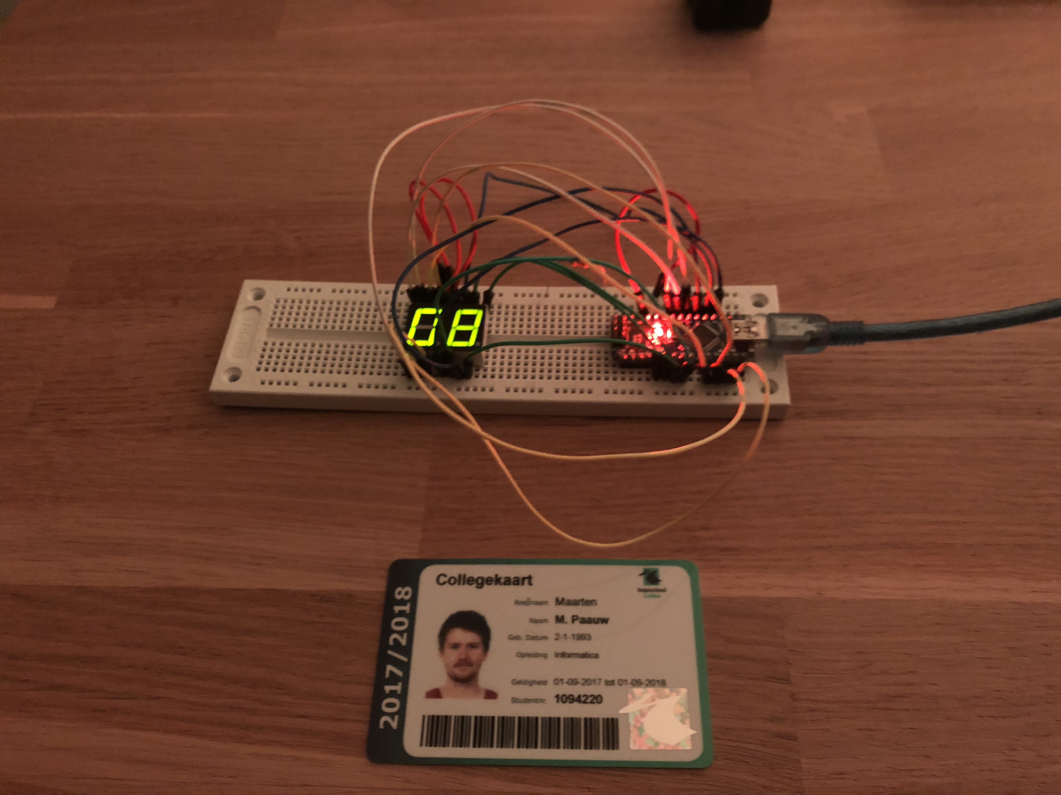

Opdracht 2.2 - Count Me In - Afbeelding

De afbeelding van de setup kan ook gedownload worden via de volgende link:

<https://raw.githubusercontent.com/maartenpaauw/IMTHE1/master/O2_2/assets/setup.jpg>

## Video

[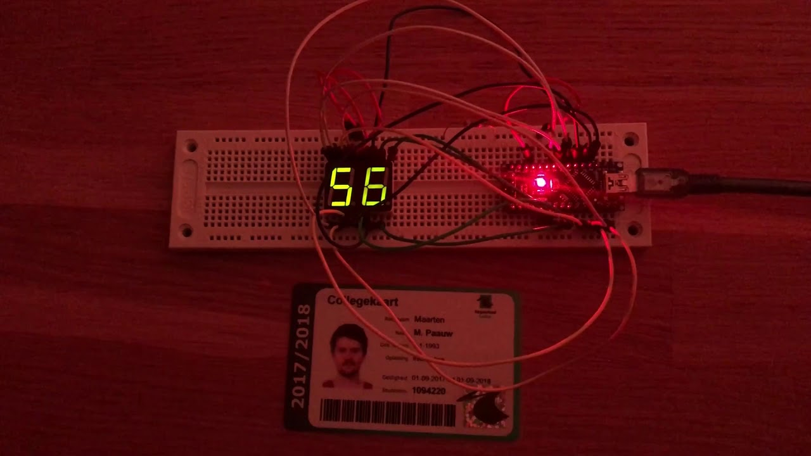](https://www.youtube.com/watch?v=ND9IHuDUiyA)

Deze video is ook te vinden op **Youtube**:

<https://www.youtube.com/watch?v=ND9IHuDUiyA>

## Breadboard Schema

[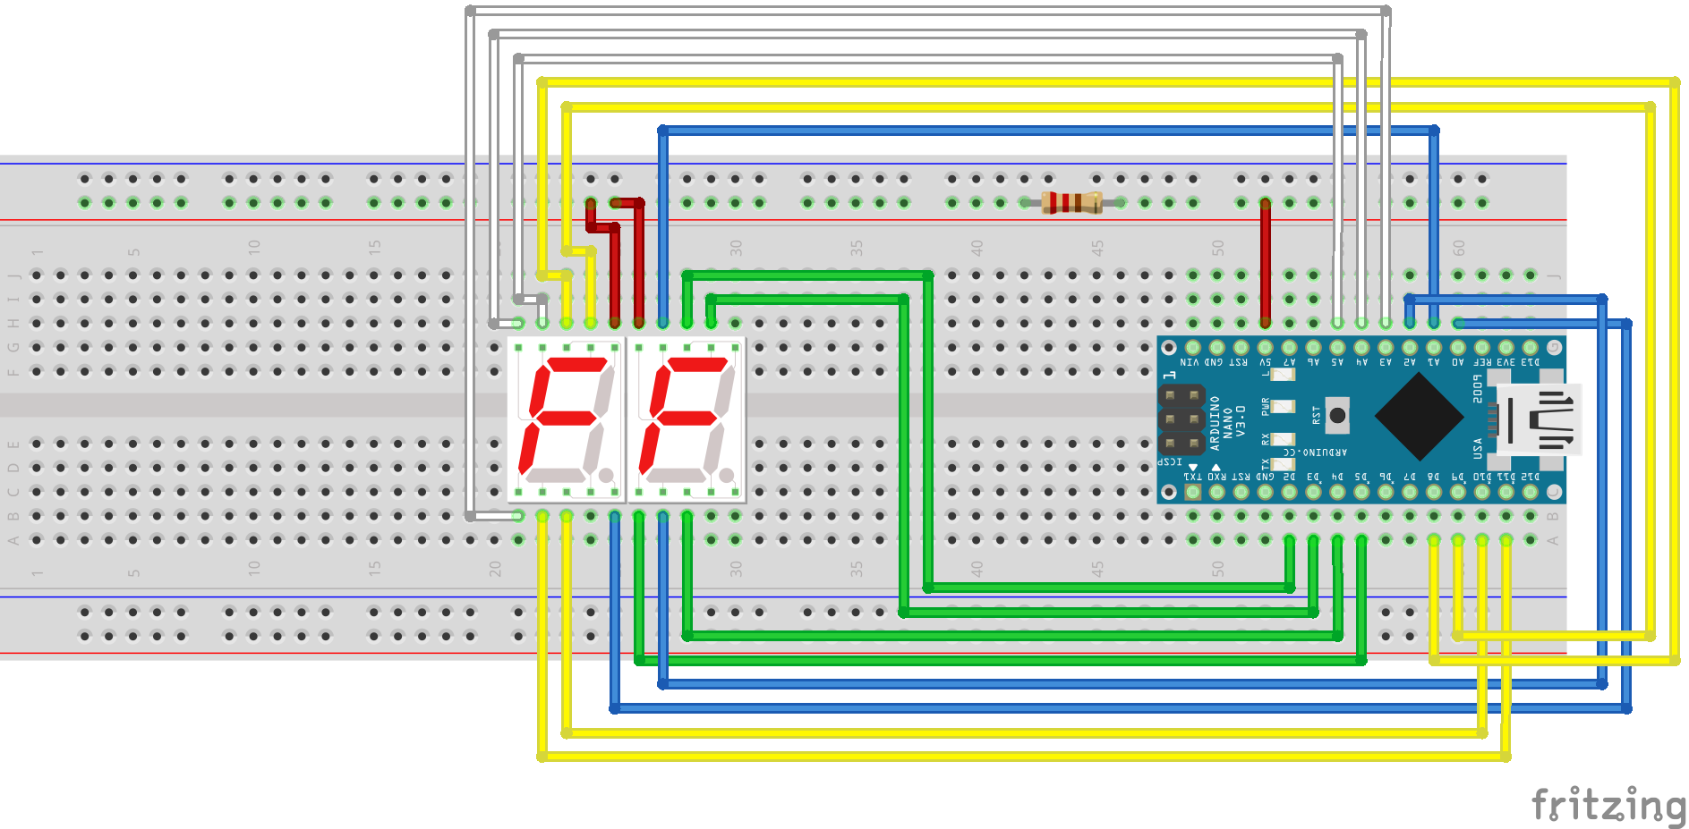](https://raw.githubusercontent.com/maartenpaauw/IMTHE1/master/O2_2/assets/fritzing/schema.png)

***LET OP:*** *Fritzing heeft geen dubbel 7 segment display. Daarom gebruik ik in het schema 2 enkele. Omdat ik 2 enkele gebruik zijn er wel meer pinnen in het schema. Van het rechter 7 segment display tel ik de rechter- boven en onder pin niet mee.*

Het **Fritzing** schema kan ook gedownload worden via de volgende link:

<https://github.com/maartenpaauw/IMTHE1/raw/master/O2_2/assets/fritzing/schema.fzz>

### Hardware

|  |
| --- |
| Onderdelen |
| Arduino Nano (v3.0) - 1× |
| 220Ω Resistor - 1× |
| Dupont Kabel - 17× |
| 7 Segment (D5621A/B) - 1× |

## Code

/*  
 * Opdracht 2.2 - Count Me In  
 *   
 * Eigenaar:  
 * Maarten Paauw <s1094220@student.hsleiden.nl>  
 * s1094220  
 * INF3C  
 *   
 * Versie: 1  
 * Aangemaakt: 15 februari 2018  
 * Gewijzigd: 27 maart 2018  
 */  
  
/*  
 * LEFT DIGIT  
 *  
 * PB0 = A = 16  
 * PB1 = B = 15  
 * PB2 = C = 3  
 * PB3 = D = 2  
 *   
 * PC3 = E = 1  
 * PC4 = F = 18  
 * PC5 = G = 17  
 */  
  
/*  
 * RIGHT DIGIT  
 *  
 * PD2 = A = 11  
 * PD3 = B = 10  
 * PD4 = C = 8  
 * PD5 = D = 6  
 *   
 * PC0 = E = 5  
 * PC1 = F = 12  
 * PC2 = G = 7  
 */  
  
#include <avr/io.h>  
#include <util/delay.h>  
  
// Regel de B pinnen.  
void handleB(int right)  
{  
 // 0b00111111  
 // 0b11110000  
 // 0b00001111 <- uitkomst voor 0.  
 PORTB = ~((right << 4) >> 4);  
}  
  
// Regel de C pinnen.  
void handleC(int left, int right)  
{  
 // Left  
 // 0b00111111  
 // 0b01111110  
 // 0b00011000 <- uitkomst voor de linker 0.  
 //  
 // Right  
 // 0b00111111  
 // 0b01111110  
 // 0b00000011 <- uitkomst voor de rechter 0.  
 //  
 // 0b00011000  
 // 0b00000011 |  
 // ----------  
 // 0b00011011 <- uitkomst voor 0.  
 PORTC = ~((((left << 1) >> 5) << 3) | ((right << 1) >> 5));  
}  
  
// Regel de D pinnen.  
void handleD(int left)  
{  
 // 0b00111111  
 // 0b11110000  
 // 0b00111100 <- uitkomst voor 0.  
 PORTD = ~((left << 4) >> 2);  
}  
  
// De main functie.  
int main(void)  
{  
 // Segmenten als binair getal voor de cijfers 0 t/m 9.  
 int numbers[10] = {  
 // GFEDCBA  
 0b00111111, // 0  
 0b00000110, // 1  
 0b01011011, // 2  
 0b01001111, // 3  
 0b01100110, // 4  
 0b01101101, // 5  
 0b01111101, // 6  
 0b00000111, // 7  
 0b01111111, // 8  
 0b01101111 // 9  
 };  
  
 // Count  
 int a = 0;  
  
 // Zet de B pinnen op output.  
 DDRB = 0b00001111;  
  
 // Zet de C pinnen op output.  
 DDRC = 0b00111111;  
  
 // Zet de D pinnen op output.  
 DDRD = 0b00111100;  
  
 // Loop voor altijd.  
 while (1)  
 {  
 // Links.  
 int left = numbers[a / 10];  
  
 // Rechts.  
 int right = numbers[a % 10];  
  
 // Regel de B pinnen.  
 handleB(left);  
  
 // Regel de C pinnen.  
 handleC(left, right);  
  
 // Regel de D pinnen.  
 handleD(right);  
  
 // Wacht 1 seconden.  
 _delay_ms(1000);  
  
 // Tel de A op.  
 a++;  
  
 // Als de count groter is dan 99.  
 if (a > 99)  
 {  
 // Reset de count.  
 a = 0;  
 }  
 }  
  
 // Geef 0 terug.  
 return 0;  
}

De code kan ook gevonden worden in mijn **GitHub** *repository* via de volgende link:

<https://github.com/maartenpaauw/IMTHE1/blob/master/O2_2/src/main.c>

## Datasheets

### Arduino Nano

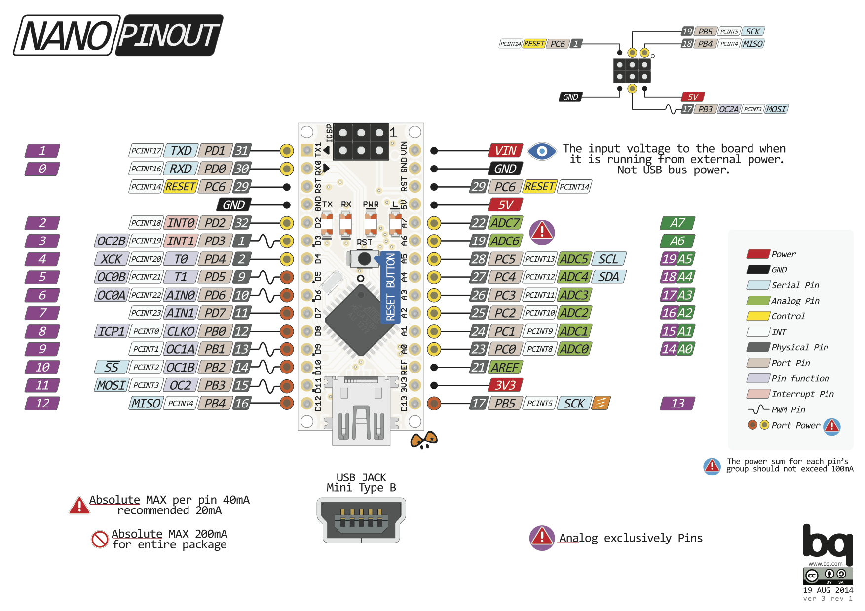

Arduino Nano Pinout

De [Arduino Nano Pinout](https://raw.githubusercontent.com/maartenpaauw/IMTHE1/master/O2_2/assets/data_sheets/nano.png) is uitgedeeld tijdens de eerste les en terug te vinden via het volgende forum post:

<https://forum.arduino.cc/index.php?topic=147582.0>

### 7 Segment Display

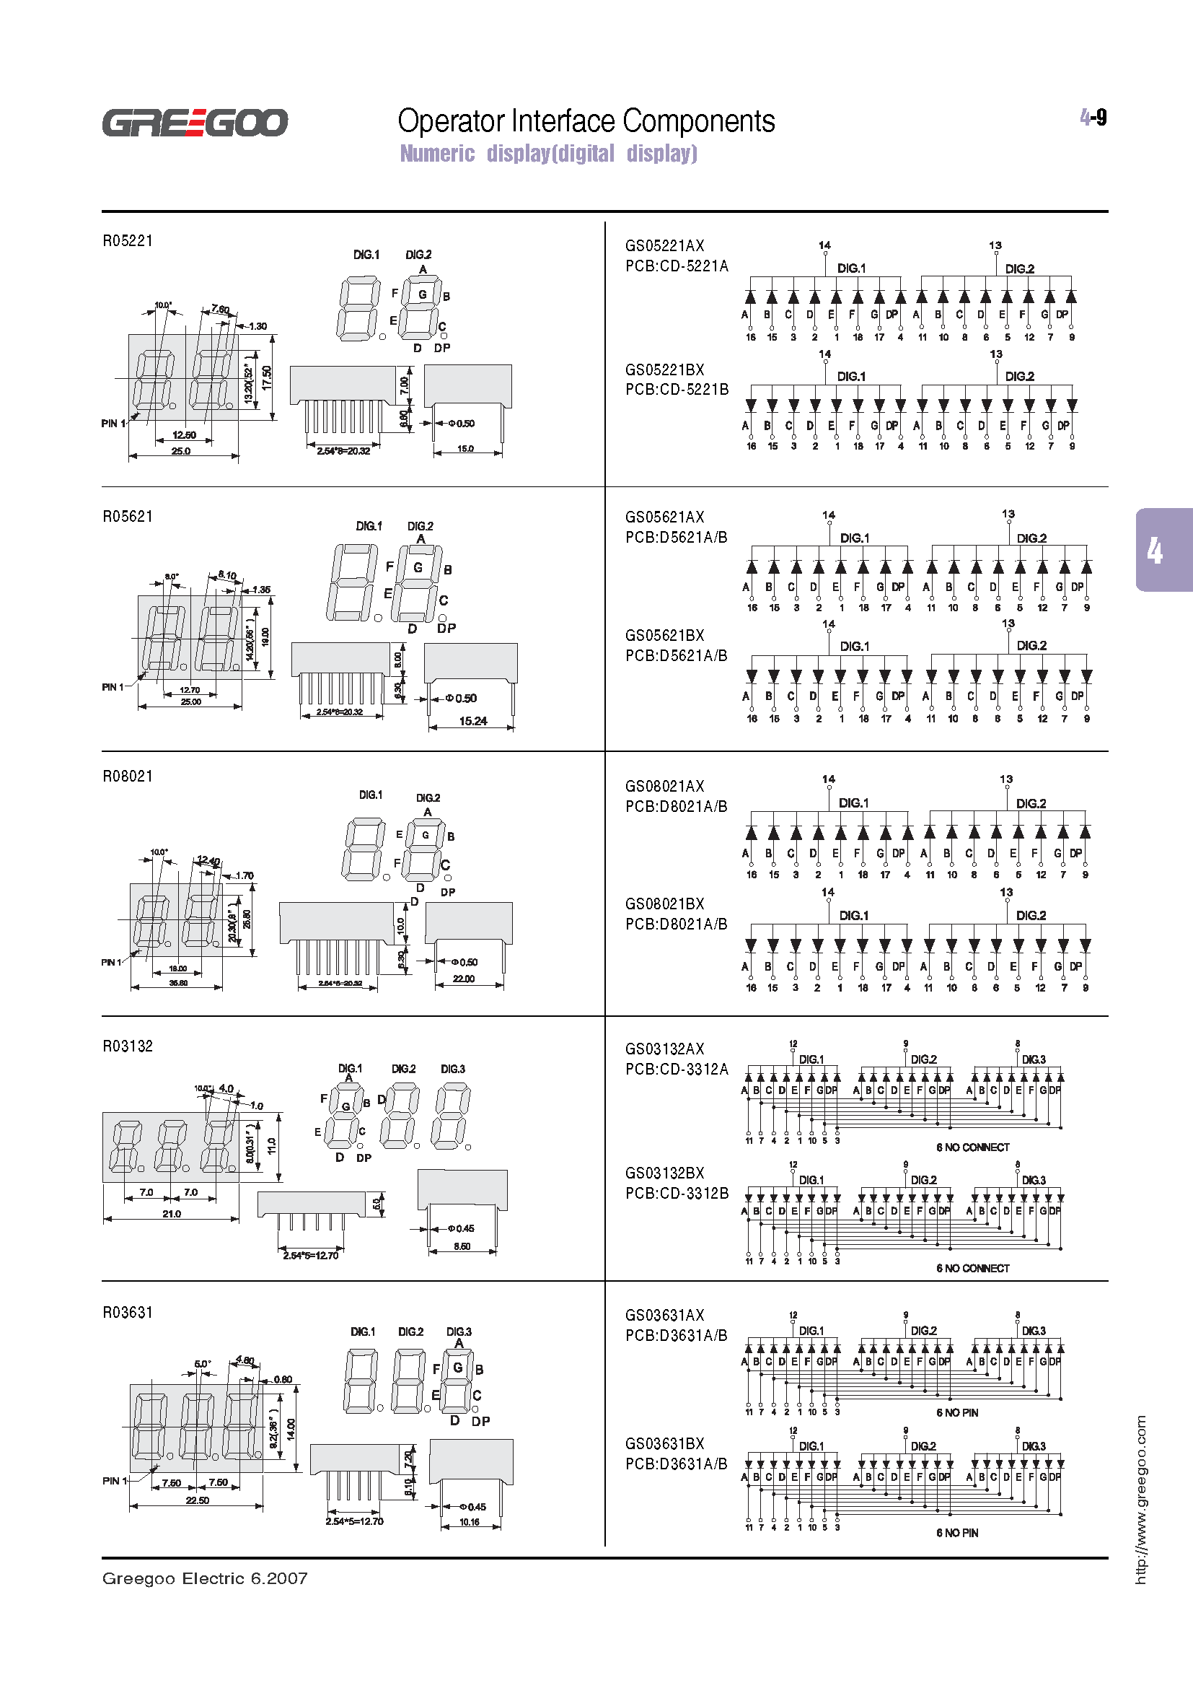

D5621A_B

De [7 Segment Display Pinout](https://raw.githubusercontent.com/maartenpaauw/IMTHE1/master/O2_2/assets/data_sheets/D5621A_B.png) heb ik gevonden in de datasheet van het 7 Segment Display. De datasheet is terug te vinden via de volgende link:

[http://www.datasheetarchive.com/pdf/download.php?id=2e413cb5ea82e53f65ba9873ced61ae74e9e4a&type=P&query=A%2Fd5621A%2FB](http://www.datasheetarchive.com/pdf/download.php?id=2e413cb5ea82e53f65ba9873ced61ae74e9e4a&amp;amp;amp;amp;amp;amp;amp;type=P&amp;amp;amp;amp;amp;amp;amp;query=A%2Fd5621A%2FB)

## Bronvermelding

* <https://forum.arduino.cc/index.php?topic=147582.0> (Arduino Nano Pinout)
* [http://www.datasheetarchive.com/pdf/download.php?id=2e413cb5ea82e53f65ba9873ced61ae74e9e4a&type=P&query=A%2Fd5621A%2FB](http://www.datasheetarchive.com/pdf/download.php?id=2e413cb5ea82e53f65ba9873ced61ae74e9e4a&amp;amp;amp;amp;amp;amp;amp;type=P&amp;amp;amp;amp;amp;amp;amp;query=A%2Fd5621A%2FB) (7 Segment Display (D5621A/B) Datasheet)
* <https://en.wikipedia.org/wiki/Seven-segment_display> (7 Segment Display)